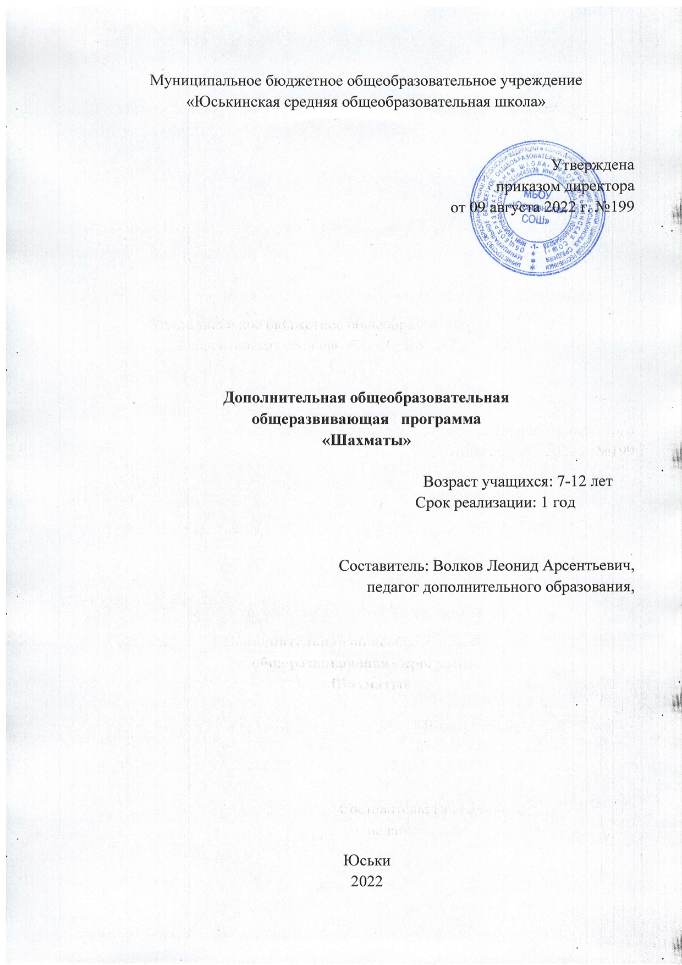

Пояснительная записка
Дополнительная общеобразовательная общеразвивающая программа «Шахматы» разработана на основании действующего законодательства, Устава и локальных актов МБОУ «Юськинская СОШ».
Направленность программы: физкультурно – спортивная.
Уровень программы: базовый, предполагающий использование и реализацию таких форм организации материала, которые допускают освоение специализированных знаний и языка, гарантированно обеспечивают трансляцию общей и целостной картины в рамках содержательно-тематического направления программы.
Актуальность. В настоящее время шахматы настолько прочно вошли в современную жизнь, что вряд ли сейчас найдется человек, не знакомый с шахматной игрой, и уже никого не удивляют различные соревнования, обилие литературы, периодики и компьютерного программного обеспечения по шахматам, постоянно расширяющееся преподавание шахмат в школах и внешкольных учреждениях. Все это еще раз подчеркивает влияние шахматной игры на культурную жизнь общества. Шахматы – интересная игра, доставляющая детям много радости, удовольствия. Вместе с тем шахматы еще и эффективное средство их умственного развития. Игра в шахматы дисциплинирует мышление, воспитывает сосредоточенность, развивает память. Кроме этого игра в шахматы развивает наглядно – образное мышление, способствует зарождению логического мышления, воспитывает усидчивость, внимательность, вдумчивость, целеустремленность. Ребенок, обучающийся этой игре, становится собраннее, самокритичнее, привыкает самостоятельно думать, принимать решения, бороться до конца, не унывать при неудачах. Таким образом, занятия данным видом спорта способствует всестороннему развитию и успешному дальнейшему обучению. Как следствие — проблема интеллектуального развития детей становится приоритетной задачей современного образования, один из способов решения которой — обучение шахматной игре.
Педагогическая целесообразность заключается в том, что структура и содержание программы, формы и методы её реализации соответствуют поставленным целям и задачам. Программа направлена на обучение элементарной шахматной игре, организации полноценного досуга учащихся, выявление одаренных ребят и оказание помощи в развитии их таланта. Освоение основных ее разделов поможет формированию высокого интеллекта, целый ряд специальных практических заданий служат для достижения этого. Формы и методы обучения, используемые при реализации программы, полностью соответствует возрастным и психологическим особенностям детей. Ознакомление с основами шахматного искусства, изучение элементов шахматных партий и применение полученных знаний на практике способствует развитию личности ребёнка.
Отличительные особенности программы. Особенностью программы является ее индивидуальный подход к обучению ребенка. Индивидуальный подход заложен в программу. Он имеет два главных аспекта. Во-первых, воспитательное взаимодействие строится с каждым юным шахматистом с учётом личностных особенностей. Во-вторых, учитываются знания условий жизни каждого воспитанника, что важно в процессе обучения. Такой подход предполагает знание индивидуальности ребёнка, подростка с включением сюда природных, физических и психических свойств личности.
Адресат программы. Данная программа предполагает обучение детей 7-12 лет. Занятие строится соответственно с их возрастными особенностями, в соответствии с требованиями Сан ПиН. В объединение принимаются все желающие по сертификатам дополнительного образования.
Объем и срок реализации программы. Данная программа рассчитана на 1 год обучения, предусматривает 34 часа. Одно занятие длится 1 академический час (до 45 минут в зависимости от возраста детей). Наполняемость группы: от 10 до 15 человек.
Преемственность программы. Трудно переоценить роль шахмат для человека. А тем более для современного ребенка - эта игра самым благоприятным образом влияет на развитие математических способностей. Не случайно практиками замечено, что дети, которые рано научились играть в шахматы, в старших классах показывают хорошие результаты по точным наукам. Программа направлена на обучение элементарной шахматной игре, организации полноценного досуга учащихся, выявление одаренных ребят и оказание помощи в развитии их таланта. Освоение основных ее разделов поможет формированию высокого интеллекта, целый ряд специальных практических заданий служат для достижения этого. Решение задач является важнейшим видом учебной деятельности, в процессе которой усваивается система шахматных знаний, умений и навыков. При решении различных задач осуществляется подлинно активная шахматная деятельность, в ходе которой учащиеся не просто усваивают готовые истины, а самостоятельно "вырабатывают" их.
Режим занятий. Расписание составлено в соответствии с требованиями Сан ПиН.
Занятия проводятся для двух групп по 1 академическому часу в неделю для каждой группы.
Виды занятий по программе определяются содержанием.
В программе предусмотрены теоретические и практические занятия. Программа интегрирована с ежегодным графиков районных и школьных соревнований, что позволяет учащимся в полной мере проявить полученные теоретические знания на практике, а также выявить недостатки в подготовке.
Теоретические занятия с детьми проводятся в форме лекций, бесед, анализируются сыгранные ребятами партии, а также разбираются партии известных шахматистов. Практические занятия также разнообразны по своей форме – это и сеансы одновременной игры с руководителем, и конкурсы по решению задач, этюдов, и игровые занятия, турниры, игры различного типа на шахматную тематику.
Формы организации образовательного процесса – индивидуальные, групповые, парные.

Цель и задачи
Цель: обучение элементарной шахматной игре, выявление одаренных ребят и оказание помощи в развитии их таланта.
Задачи:
- познакомить с содержанием и правилами игры в шахматы;
- дать учащимся теоретические знания по шахматной игре и предоставить возможность их практического применения;
- научить правилам проведения соревнований и правилам турнирного поведения.

Учебно-тематический план

№ п/п | Название раздела, темы | Количество часов |  |  | Формы аттестации (контроля)
 |  | Всего | Теория | Практика
1. | Организационное занятие. | 1 | 1
2. | Шахматы – спорт, наука, искусство. | 2 | 1 | 1
3. | Правила игры. | 2 | 1 | 1
4. | Первоначальные понятия. | 2 | 1 | 1 | Онлайн-тест, тест
5. | Тактика игры.  - Основные тактические приемы  - Ценность фигур | 4  2  2 | 2  1  1 | 2  1  1
6. | Стратегия игры.  - Стратегия игры  - Практические занятия | 4  2  2 | 1  1 | 3  1  2 | Наблюдение, тест
7. | Эндшпиль.  - Эндшпиль  - Мат различными фигурами | 4  2  2 | 1  1 | 3  1  2
8. | Дебют.  - Дебют  - Борьба в дебюте | 4  2  2 | 1  1 | 3  1  2
9. | Конкурсы решения задач, этюдов.  - Решение задач  - Решение этюдов | 3  1  2 |  | 3  1  2
10. | Сеансы одновременной игры. | 3 |  | 3 | Наблюдение, решение задач
11. | Соревнования.  - Соревнования  - Шахматный вернисаж | 4  3  1 |  | 4  3  1 | Соревнования, решение задач
12 | Итоговое занятие. | 1 | 1 |  | Турнир, итоговый тест
 | Всего | 34 | 10 | 24

Содержание программы
1. Организационное занятие
Теория: Знакомство с детьми. Постановка задач на год. Правила техники безопасности. Место шахмат в мировой культуре. Роль шахмат в воспитании и развитии личности особенности психологической подготовки юного шахматиста. Понятие о здоровом образе жизни. Сильнейшие юные шахматисты мира.
Шахматная доска. Поля, линии, их обозначения. Легенда о возникновении шахмат. Шахматные фигуры и их обозначения. Позиция, запись позиции.
2. Шахматы – спорт, наука, искусство.
Теория. Краткая история шахмат. Различные системы проведения шахматных соревнований. Геометрические мотивы траектории перемещения шахматных фигур. Ходы и взятие ладьи, слона, ферзя, короля, коня и пешки. Логические связки «и», «или», «не».ударность и подвижность фигур в зависимости от положения на доске. Превращение пешки и взятие на проходе пешкой. Угроза, нападение, защита, двойной удар. Контроль полей. Ограничение подвижности фигур. Моделирование на шахматном материале. Рокировка, правила ее выполнения.
Практическая работа: тренировочные упражнения по закреплению знаний о шахматной доске.
упражнения по выполнению ходов отдельными фигурами и на запись ходов; дидактические игры на маршруты фигур и их взятие с учетом контроля полей, на ограничение подвижности фигур.
3.Правила игры
Теория. Правила турнирного поведения. Правило «тронул-ходи». Понятие «шах». Способы защиты от шаха. Открытый и двойной шах. Понятие «мат». Обучение алгоритму матования в один ход. Понятие «пат». Сходства и различия понятии «мат» и «пат». Выигрыш, ничья, виды ничьей.
Практическая работа: решение упражнений на постановку мата и пата в различное количество ходов.
4. Первоначальные понятия
Теория. Запись партий. Мат, ничья. Относительная ценность фигур.
Практическая работа: упражнения на запоминание правил шахматной нотации, игры с ограниченным набором фигур, простейшие этюды.
5.Тактика игры
Теория. Понятие о тактике и комбинации. Основные тактические приемы. Практические занятия: разбор специально подобранных позиций, решение тематических этюдов. Ценность фигур. Единица измерения ценности. Виды ценности. Изменение ценности в зависимости от ситуации на доске. Защита. Размен. Виды размена. Материальный перевес. Легкие и тяжелые фигуры, их качество.
Практическая работа: решение арифметических задач (типа «У кого фигур больше?») и логических задач («типа «Какая фигура ценнее?»)
6.Стратегия игры
Теория. Определение стратегии. Целесообразное развитие фигур, выбор плана, централизация. Практические занятия: разбор и разыгрывание с партнером специально подобранных позиций.
7. Эндшпиль
Простейшие окончания. Определение эндшпиля. Роль короля в эндшпиле. Правило квадрата. Мат различными фигурами. Практические занятия: разбор и разыгрывание с партнером специально подобранных позиций, решение задач. Пешечный эндшпиль. Король и пешка против короля. Ключевые поля. Правило квадрата. Этюд Рети. Роль аппозиции. Отталкивание плечом. Треугольник. Прорыв. Игра на пат.
Ладейный эндшпиль. Ладья и пешка против пешки. Позиция Филидора, принцип Тарраша, построение моста, активность фигур.
Практическая работа: отработка на шахматной доске пешечного и ладейного эндшпиля.
8. Дебют
Теория. Определение дебюта. Задачи дебюта и принципы его разыгрывания. Практические занятия: разбор специально подобранных позиций и учебных партий, анализ наиболее часто повторяющихся ошибок. Классификация дебютов. Мобилизация фигур, безопасность короля (короткая и длинная рокировка), борьба за центр. Роль и оптимизация работы фигур в дебюте. Гамбит, пункт f2 (f7) в дебюте. Понятие о шахматном турнире. Правила поведения при игре в шахматных турнирах.
Правила поведения в соревнованиях. Спортивная квалификация в шахматах.
Практическая работа: анализ учебных партий; игровая практика; анализ дебютной части партии.
9.Конкурсы решения задач, этюдов
Практика .Понятие о позиции. Правила проведения конкурсов решений. Решение конкурсных позиций и определение победителя конкурса. Понятие о варианте. Логическая связка «если, то …». Открытая линия. Проходная пешка. Пешечные слабости. Форпост. Позиция короля. Атака на короля. Централизация. Овладение тяжелыми фигурами 7(2) горизонтально. Вскрытие и запирание линии. Блокада.
10.Сеансы одновременной игры
Проведение руководителем кружка сеансов одновременной игры с последующим разбором партий с кружковцами.
Матование двумя ладьями, королем и ладьей как игры с выигрышной стратегией. Матовые и патовые позиции. Стратегия и тактика оттеснения одинокого короля на край доски. Планирование, анализ и контроль при матовании одинокого короля. Управление качеством матования.
Практическая работа: решение задач с нахождением одинокого короля в разных зонах; участие в турнирах.
11.Соревнования
Показательные выступления наиболее успешных учащихся. Презентация успехов юных шахматистов с приглашением родителей учащихся. Конкурс на решение шахматных задач; шахматный вернисаж (выставка картин школьников на шахматные темы).
12. Итоговое занятие
Подведение итогов года. Награждение. Планы на следующий год.

Планируемые результаты
В конце обучения учащийся:
- знает правила игры и турнирного поведения;
- знает основы тактики и стратегии;
- владеет фундаментальными знаниями по разыгрыванию дебюта и эндшпиля;
- умеет применять полученные теоретические знания на практике.
Предметные:
Знание шахматных терминов: белое и чёрное поле, горизонталь, вертикаль, диагональ, центр, названия шахматных фигур: король, ладья, слон, ферзь, конь, пешка. Шах, мат, пат, ничья, мат в один ход, длинная и короткая рокировка и её правила. Умение правильно определять и называть белые, чёрные шахматные фигуры, правильно расставлять фигуры перед игрой, сравнивать, находить общее и различие, ориентироваться на шахматной доске, понимать информацию, представленную в виде текста, рисунков, диаграмм.
Знание правил хода и взятия каждой из фигур, понимание смысла «игры на уничтожение», понятий: лёгкие и тяжёлые фигуры, ладейные, коневые, слоновые, ферзевые, королевские пешки, понятий «взятие на проходе», превращение пешки, овладение основными принципами игры в дебюте. Умение грамотно располагать шахматные фигуры в дебюте. Понимание терминов: дебют, миттельшпиль, эндшпиль, темп, оппозиция, ключевые поля.
Овладение основными тактическими приемами. Умение находить несложные тактические удары и проводить комбинации, точно разыгрывать простейшие окончания.
Метапредметные:
Овладение способностью понимать цели и задачи обучения, организовать свою познавательную деятельность, стремясь к совершенствованию, понимать причины своих успехов и неудач и работать над устранением недостатков.
Овладение логическими действиями сравнения, анализа, синтеза, обобщения, классификации, установление аналогий и причинно-следственных связей, построение рассуждений.
Организация занятий предусматривает привлечение родителей к организации и обеспечению образовательной и творческой деятельности ребёнка, обеспечение наличия у ребенка шахмат, шахматной литературы, совместная с ребёнком игра.
Личностные:
Готовность слушать собеседника и вести диалог, уважение к окружающим, в том числе к сопернику, умение вести себя в коллективе, уважать чужую точку зрения и уметь отстаивать свою, признавать собственные ошибки.
Развитие этических чувств, доброжелательности и эмоционально-нравственной отзывчивости, понимания и сопереживания чувствам других людей.
Формирование эстетических потребностей, ценностей и чувств.
Развитие самостоятельности и личной ответственности за свои поступки, на основе представлений о нравственных нормах, социальной справедливости и свободе.
К концу 1 учебного года обучающиеся должны знать:
шахматные термины: белые и чёрные поля, горизонталь, вертикаль, диагональ, их обозначение, центр, фланги, длинная и короткая рокировка, шах, мат, пат, ничья;
название и ценность шахматных фигур, их сравнительную силу, начальное положение фигур на шахматной доске, правила ходов фигур, их взятия, цель игры, значение короля, правила поведения во время игры, шахматную нотацию, стадии шахматной игры, основную классификацию дебютов;
К концу 1 учебного года обучающиеся должны уметь:
ориентироваться на шахматной доске;
играть каждой фигурой в отдельности и в совокупности с другими фигурами без нарушений правил шахматного кодекса;
правильно помещать шахматную доску между партнерами;
правильно расставлять фигуры перед игрой;
различать горизонталь, вертикаль, диагональ;
рокировать;
объявлять шах;
ставить мат, в том числе двумя тяжелыми фигурами, королем и ладьёй, королем и ферзём, двумя слонами, слоном и конём;
решать элементарные задачи на мат в 1-2 хода;
анализировать шахматную позицию, определять план дальнейшей игры;
играть открытый дебют;
записывать шахматную партию.

Условия реализации программы
Для реализации программы используются:
- учебный кабинет с набором учебной мебели;
- словарь шахматных терминов;
- комплекты шахматных фигур с досками.

Календарный учебный график
Месяц | Год обучения, форма занятия
 | № недели | 1
 |  | Т | П | К
Сентябрь |  | Т
 |  |  | П
 |  |  | П
 |  | Т
Октябрь |  | Т
 |  | Т
 |  |  | П
 |  |  | П
Ноябрь |  |  |  | К
 |  | Т
 |  |  | П
 |  |  | П
Декабрь |  |  |  | К
 |  | Т
 |  |  | П
 |  |  | П
Январь |  |  | П
 |  | Т
 |  |  | П
Февраль |  |  | П
 |  |  | П
 |  |  | П
 |  |  | П
Март |  |  | П
 |  |  | П
 |  |  | П
Апрель |  |  | П
 |  |  | П
 |  |  |  | К
 |  |  | П
Май |  |  | П
 |  |  |  | К
 |  |  | П
 |  |  |  | К
Всего часов |  | 7 | 22 | 5
Итого за год | 34 недели, 34 часа

Методическое обеспечение программы
1. Рабочая программа курса.
2. Диагностический материал.
3. Методическая литература, дидактические разработки (приложение 1).
4. Локальные акты МБОУ «Юськинская СОШ», регламентирующие дополнительное образование.

Рабочая программа воспитания, календарно-тематический план
№ п/п | Мероприятие | Направление, модуль программы воспитания | Сроки
 | День здоровья | Здоровьесберегающее, ключевые школьные дела | Сентябрь /апрель
 | Международный день учителя | Гражданско-патриотическое, профориентационное, ключевые школьные дела | Октябрь
 | Конкурсная программа «Праздник Урожая» | Экологическое, ключевые школьные дела | Октябрь
 | Мероприятия месячника удмуртской культуры | Духовно-нравственное, ключевые школьные дела | Октябрь – ноябрь
 | Праздничное мероприятие «Моя мама лучше всех!» | Социальное, ключевые школьные дела | Ноябрь
 | Смотр «Сила России – в единстве народов» | Гражданско-патриотическое, ключевые школьные дела | Ноябрь
 | Беседа «День Конституции» | Гражданско-патриотическое, ключевые школьные дела | Декабрь
 | Проведение новогодних праздников | Социальное, ключевые школьные дела | Декабрь
 | Военно-патриотическая конкурсная программа «День настоящих мужчин» | Здоровьесберегающее, гражданско-патриотическое, ключевые школьные дела | Февраль
 | Весенний праздник – женский день | Социальное, ключевые школьные дела | Март
 | Игра «Удивительный космос!» | Гражданско-патриотическое, ключевые школьные дела | Апрель
 | Школьная НПК «Исследователи 21 века» | Гражданско-патриотическое, общеинтеллектуальное, ключевые школьные дела | Февраль
 | Митинг «День Победы» | Гражданско-патриотическое, ключевые школьные дела | 09.05

Контрольно-измерительные материалы
В качестве контроля также используется наблюдение, соревнования, тестирование, в том числе онлайн-тестирование на сайтах kupidonia.ru (тест Шахматы) и metaschool.ru (бесплатные онлайн-тесты по шахматам). Используемые для проведения контроля материалы представлены ниже.
Контроль 1. Тест «Первоначальные понятия игры «Шахматы»
1. Какая страна родина шахмат?
А) Россия; В) Индия;
Б) Китай; Г) Монголия.
2. Сколько горизонталей на шахматной доске?
А) 16; В) 8;
Б) 64; Г) 32.
3. Как называются косые ряды полей на шахматной доске?
А) Вертикали; В) Диаграммы;
Б) Горизонтали; Г) Диагонали.
4. Найди среди фигур тяжелую фигуру:
А) Конь; В) Ладья;
Б) Слон; Г) Пешка.
5. Назови среди фигур легкую фигуру:
А) Ферзь; В) Слон;
Б) Пешка; Г) Ладья.
6. Какая фигура всегда ходит только на одно поле?
А) Король; В) Пешка;
Б) Конь; Г) Ферзь.
7. Фигура, которая может превратиться в любую фигуру, кроме короля, достигнув последней горизонтали:
А) Конь; В) Ладья;
Б) Слон; Г) Пешка.
8. Нападение на пешку или фигуру, прикрывающую короля, или другую, более ценную фигуру:
А) Рокировка; В) Связка;
Б) Мат; Г) Стратегия.

Ответы:
1. В
2. В
3. Г
4.В
5. Б
6. А
7. Г
8. Г

Контроль 2. Тест «Стратегия игры»

1. Положение, в котором король стороны, имеющей очередь хода, не находится шахом, но не имеет ни одного хода, причем все остальные фигуры и пешки также лишены ходов:
А) Мат; В) Пат;
Б) Ничья; Г) Вечный шах.
2. Стадия шахматной партии, где главная цель – объявить мат противнику или принудить его сдаться:
А) Миттельшпиль; В) Дебют;
Б) Эндшпиль; Г) Начальное положение.
3. Одновременное нападение на две фигуры:
А) Ложка; В) Вилка;
Б) Крышка; Г) Тарелка.
4. Шах, при котором, фигура, делающая ход, открывает линию действия другой фигуры, под ударом которой оказывается король?
А) Двойной шах; В) Открытый шах;
Б) Кованый шах; Г) Спертый шах.
5. Партия, в которой, для достижения мата или захвата центра, жертвуется сильная фигура:
А) Стратегия; В) Гамбит;
Б) Дебют; Г) Комбинация.
6. Самая ценная фигура в шахматном войске:
А) Ферзь; В) Король;
Б) Ладья; Г) Пешка.
7. Назови среди фигур фигуру, которая отличается исключительной маневренностью:
А) Король; В) Конь;
Б) Ферзь; Г) Слон.
8. Запись шахматной партии называется:
А) Позиция; В) Нотация;
Б) Дневник; Г) Запись.
9. Нападение на короля называется:
А) Мат; В) Пат;
Б) Ничья; Г) Шах.
10. Укажи три способа защиты от шаха:
А) Уничтожить фигуру, объявившую мат; В) Уйти от шаха;
Б) Объявить перемирие; Г) Закрыться от шаха другой фигурой.

Ответы:

1. А
2. Б
3. В
4. А
5. В
6. В
7. Б
8. В
9. Г
10. А, В, Г

Контроль № 3.Решение задач

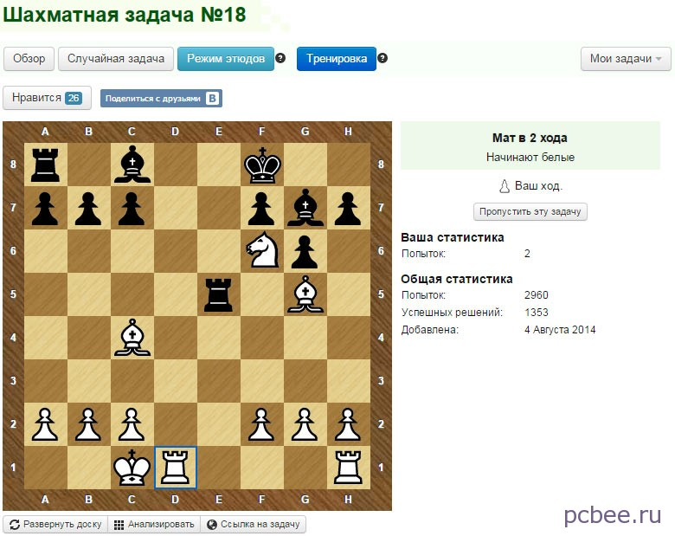
Контроль 4. Шах и мат. Решение задач
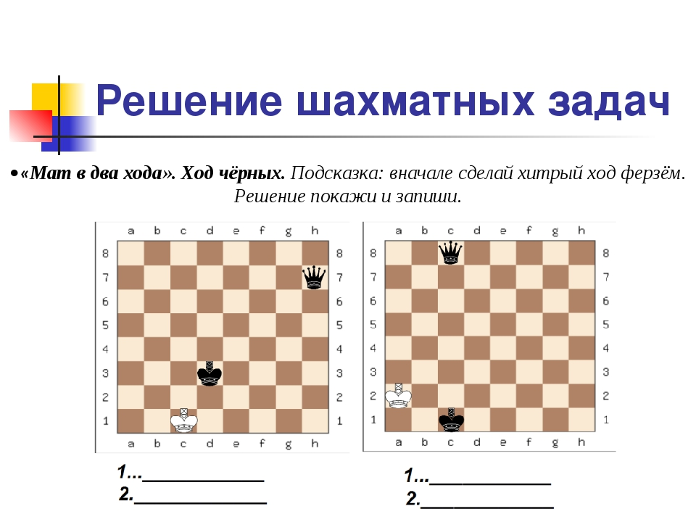

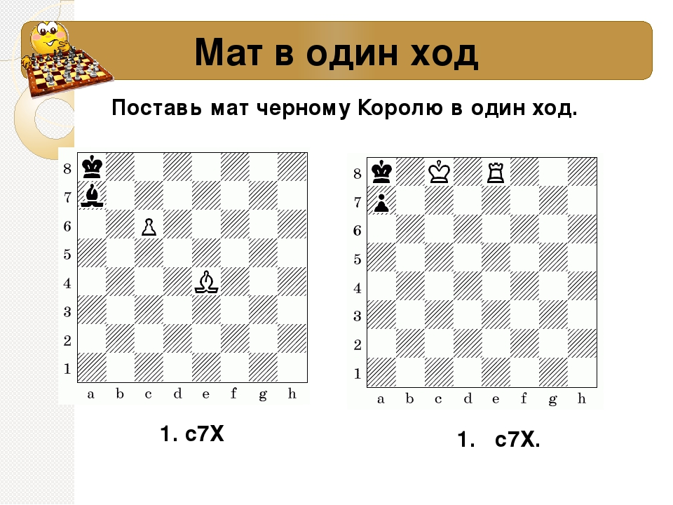

Контроль № 5. .Итоговый тест
1.Как переводятся слово "шахматы"?
а) Властитель умер
б) Спасти короля
в) Король умер
г) Береги короля
2.Какой шахматной фигуры не существует?
а) Король
б) Слон
в) Пешка
г) Дама
3.Согласен ли ты что каждое шахматное поле квадратное?
а) да
б) нет
в) наверное
г) круглое
4.Сколько всего фигур и пешек имеется у каждого игрока в начале партии?
а) 32
б) 64
в) 16
г) 24
5.Сколько клеток на шахматной доске?
а) 128
б) 325
в) 32
г) 64
6.Какая шахматная фигура ходит буквой «Г»?
а) пешка
б) слон
в) король
г) конь
7.Какая фигура в шахматах самая сильная?
а) слон
б) король
в) конь
г) ферзь
8.Какой из этих спортивных терминов не относится к шахматам?
а) рашпиль
б) гамбит
в) дебют
г) эндшпиль
9.Какое из этих названий предметов столового прибора является также шахматным термином?
а) лопатка
б) вилка
в) нож
г) ложка
10.Как называется середина шахматной партии?
а) миттельшпиль
б) гамбит
в) цугцванг
г) мед-тайм
Ответы:
1. В
2. Г
3. А
4. В
5. Г
6. Г
7. Г
8. А
9. Б
10. А

Список литературы
- Пожарский В.А. Шахматный учебник / В.А. Пожарский. – М., 1996.
- Майзелис И. Шахматы. / М.: Детгиз, 1960.
- Нимцович А. Моя система. / М: ФиС, 1984.
- Сухин И. Волшебные фигуры. / М.: Новая школа, 1994.
- Сухин И. Приключения в шахматной стране. / М.: Педагогика, 1991;
Интернет-ресурсы:
  - kupidonia.ru
  - metaschool.ru

Приложение 1
Дидактические игры и игровые задания.
“Горизонталь”. Двое играющих по очереди заполняют одну из горизонтальных линий шахматной доски кубиками (фишками и пешками).
“Вертикаль”. То же самое, но заполняется одна из вертикальных линий шахматной доски.
“Диагональ”. То же самое, но заполняется она из диагоналей шахматной доски.
“Волшебный мешочек”. В непрозрачном мешочке по очереди прячутся все шахматные фигуры, каждый из учеников пытается на ощупь определить, какая фигура спрятана.
“Угадай-ка”. Педагог словесно описывает одну из фигур, дети должны догадаться, что это за фигура.
“Секретная фигура”. Все фигуры стоят на столе в ряд, дети по очереди называют все шахматные фигуры кроме секретной, которая выбирается заранее; вместо названия этой фигуры надо сказать: “Секрет”.
“Угадай”. Педагог загадывает про себя одну из фигур, а дети пытаются угадать, какая фигура загадана.
“Что общего?”. Педагог берет две шахматные фигуры, и дети говорят, чем похожи друг на друга фигуры, чем отличаются (цвет, форма).
“Большая и маленькая”. Педагог ставит на стол шесть разных фигур. Дети по одному выходят и называют самую высокую фигуру и ставят ее в сторону. Вскоре все фигуры расставлены по росту.
“Кто сильнее?”. Педагог показывает детям две фигуры и спрашивает: “Какая фигура сильнее? На сколько очков?”.
“Обе армии равны”. Педагог ставит на столе от одной до пяти фигур и просит ребят расположить на своих досках другие наборы фигур так, чтобы суммы очков в армиях учителя и ученика были равны.
“Мешочек”. Ученики по одной вынимают из мешочка шахматные фигуры и постепенно расставляют начальную позицию.
“Да или нет?”. Педагог берет две шахматные фигуры, а дети отвечают, стоят ли эти фигуры рядом в начальном положении.
“Не зевай!”. Педагог говорит какую-либо фразу о начальном положении, например: “Ладья стоит в углу”, и бросает кому-либо из учеников мяч; если утверждение верно, то мяч следует поймать.
“Игра на уничтожение”– важнейшая игра курса. Именно здесь все плюсы шахмат начинают “работать” на ученика – формируется внутренний план действий, аналитико-синтетическая функция мышления и др. Педагог играет с учениками ограниченным числом фигур (чаще всего фигура против фигуры); выигрывает тот, кто побьет все фигуры противника.
“Один в поле воин”. Белая фигура должна побить все черные фигуры, расположенные на шахматной доске, уничтожая каждым ходом по фигуре (черные фигуры считаются заколдованными, недвижимыми).
“Лабиринт”. Белая фигура должна достичь определенной клетки шахматной доски, не становясь на “заминированные” поля и не перепрыгивая их.
“Перехитри часовых”. Белая фигура должна достичь определенной клетки шахматной доски, не становясь на “заминированные” поля и на поля, находящиеся под ударом черных фигур.
“Сними часовых”. Белая фигура должна побить все черные фигуры; избирается такой маршрут передвижения по шахматной доске, чтобы ни разу не оказаться под боем черных фигур.
“Кратчайший путь”. За минимальное число ходов белая фигура должна достичь определенной клетки шахматной доски.
“Захват контрольного поля”. Игра фигурой против фигуры ведется не на уничтожение, а с целью установить свою фигуру на определенное поле. При этом запрещается ставить фигуры на поля, находящиеся под ударом фигуры противника.
“Защита контрольного поля”. Эта игра подобна предыдущей , но при точной игре обеих сторон не имеет победителя.
“Атака неприятельской фигуры”. Белая фигура должна за один ход напасть на черную фигуру, но так, чтобы не оказаться под боем.
“Двойной удар”. Белой фигурой надо напасть одновременно на две черные фигуры, но так, чтобы не оказаться под боем.
“Взятие”. Из нескольких возможных взятий надо выбрать лучшее – побить незащищенную фигуру.
“Защита”. Нужно одной белой фигурой защитить другую, стоящую под боем.
Примечание.Все дидактические игры и задания из этого раздела (даже такие на первый взгляд странные, как “Лабиринт” и т.п., где присутствуют “заколдованные” фигуры и “заминированные” поля) моделируют в доступном для детей виде те или иные ситуации, с которыми шахматисты сталкиваются в игре за шахматной доской. При этом все игры и задания являются занимательными и развивающими, эффективно способствуют тренингу образного и логического мышления.
“Два хода”. Для того чтобы ученик научился создавать и реализовывать угрозы, он играет с педагогом следующим образом: на каждый ход педагога ученик отвечает двумя своими ходами подряд.

Дидактические задания.
“Мат в один ход”.“Поставь мат в один ход нерокированному королю”. “Поставь детский мат”. Белые или черные начинают и дают мат в один ход.
“Поймай ладью”. “Поймай ферзя”. Надо найти такой ход, после которого рано введенная в игру фигура противника неизбежно теряется или проигрывается за более слабую фигуру.
“Защита от мата”. Требуется найти ход, позволяющий избежать мата в один ход (в данном разделе в отличие от второго года обучения таких видов несколько).
“Выведи фигуру”.Определяется, какую фигуру и на какое поле лучше развить.
“Поставь мат “повторюшке” в один ход”. Требуется поставить мат в один ход противнику, который слепо копирует ваши ходы.
“Мат в два хода”. В учебных положениях белые начинают и дают мат в два хода.
“Выигрыш материала”. “Накажи пешкоеда”. Надо провести маневр, позволяющий получить материальное преимущество.
“Можно ли побить пешку?”. Требуется определить, не приведет ли выигрыш пешки к проигрышу материала или мату.
“Захвати центр”. Надо найти ход, ведущий к захвату центра.
“Можно ли сделать рокировку?”. Надо определить, не нарушат ли белые правила игры, если рокируют.
“Чем бить фигуру?”. Надо выполнить взятие, позволяющее избежать сдвоения пешек.
“Сдвой противнику пешки”. Требуется так побить фигуру противника, чтобы у него образовались сдвоенные пешки.
“Выигрыш материала”. Надо провести тактический прием и остаться с лишним материалом.
“Мат в три хода”. Здесь требуется пожертвовать материал и объявить красивый мат в три хода.
“Мат в два хода”.Белые начинают и дают мат в два хода.
“Мат в три хода”. Белые начинают и дают мат в три хода.
“Выигрыш фигуры”. Белые проводят тактический маневр и выигрывают фигуру.
“Квадрат”. Надо определить, удастся ли провести пешку в ферзи.
“Проведи пешку в ферзи”. Требуется провести пешку в ферзи.
“Выигрыш или ничья?”. Нужно определить, выиграно ли данное положение.
“Куда отступить королем?”. Надо выяснить, на какое поле следует первым ходом отступить королем, чтобы добиться ничьей.
“Путь к ничьей”. Точной игрой нужно добиться ничьей.
“Самый слабый пункт”. Требуется провести анализ позиции и отыскать в лагере черных самый слабый пункт.
“Вижу цель!”. Сделать анализ позиции и после оценки определить цель для белых.
“Объяви мат в два хода”. Требуется пожертвовать материал и объявить мат в два хода.
“Сделай ничью”. Требуется пожертвовать материал и достичь ничьей.
“Выигрыш материала”. Надо провести тактический прием или комбинацию и достичь материального перевеса.

